**Butikken på Gjøvik i ny drakt!**

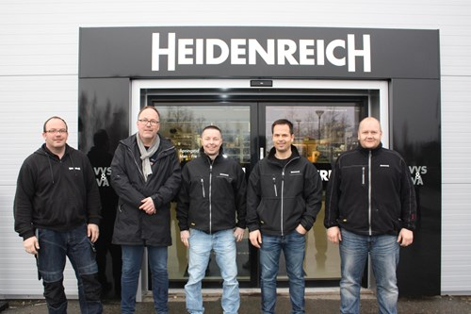

Butikken på Gjøvik gjenåpnet nylig med 200 ekstra kvadratmeter. I tillegg til mer plass, har lokalene fått en ansiktsløftning med ny fasade og innvendig modernisering.

Det er en storfornøyd distriktssjef  Kjetil Nordland som ønsker velkommen til Mjøsstranda på Gjøvik. Stolt viser han frem Heidenreichs nye, flotte butikk som har gjenåpnet etter en betydelig rehabilitering.

- Vi har vært i disse lokalene siden 2002 så det var på tide med en total ”makeover”, sier Nordland.

- Bygningen begynte å bli slitt og arealene holdt ikke den standard vi ønsket oss. Det var også trangt om plassen, nå kan vi tilby kundene mer moderne fasiliteter og kvadratmeter større lokaler.

**Nesten 6000 varelinjer**

Selve åpningen fant sted i februar. Rundt 130 kunder og leverandører var møtt fram for å ta den nye butikken i øyensyn. Og de likte det de så. - Tilbakemeldingene var veldig positive. Vi kan nå tilby nær 6000 artikler innen VA og VVS. Alle bør kunne finne alt de trenger hos oss. Sortimentet er "levende" og kan raskt tilpasses kundenes ønsker og behov. Avdelingen på Gjøvik har fem serviceinnstilte medarbeidere, tre inne og to på veien som tar hånd om kundenes ønsker, sier Nordland.

- Jeg har handlet mye her de siste årene, forteller Odd Ivar Johansen som er rørleggerbas hos Knut Malmberg AS. Jeg synes Heidenreich har lykkes godt med moderniseringen. Lokalene har blitt mye lysere og mer oversiktlige. Jeg finner også lettere fram i hyllene. Jeg jobber mye med rehabilitering og et større utvalg er en klar fordel.

- Hva med service?

- Jeg får veldig god hjelp av folkene her. De kan sine ting og står på fælt for at vi kunder skal få best mulig service, sier Johansen før han forsvinner mellom de mange reolene.